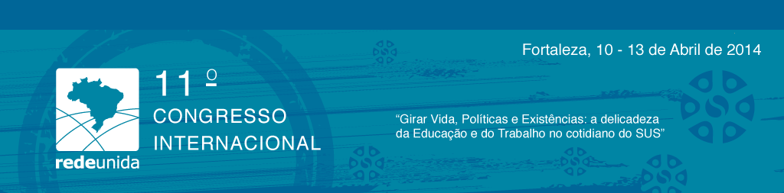
TRILHA DE DESENVOLVIMENTO, JUSTIÇA AMBIENTAL E SAÚDE

FORMULÁRIO E CARTA DE INTERESSE

Eu, ______________________________________________________, portador do R.G _____________________ e CPF _____________________ vinculado _______________________________(nome da instituição) _________________________________, e-mail ______________________, telefone ________________, apresento a seguir minhas justificativas para participar da Trilha Desenvolvimento, Justiça Ambiental e Saúde, bem como me comprometo a participar das respectivas atividades abaixo descriminadas.

_____________________________________________________________________________________________________________________________________________________________________________________________________________________________________________________________________________________________________________________________________________________________________________________________________________________________________________________________________________________________________________________________________________________________________________________________________________________________________________________________________________________________________________________________________.

_____________________________________________
Assinatura do candidato(a)

Fortaleza, ___ de ____________ de 2014.

PROGRAMAÇÃO

DATA | ATIVIDADE | CONVIDADOS/FACILITADORES
10/04 | Oficina: Desenvolvimento, desigualdade e conflitos: desafios ao SUS na perspectiva da Justiça Ambiental. | - Prof. Dr. Raquel Maria Rigotto  - Prof Dr Marcelo Firpo Porto  - Prof Ms. Pablo Araújo
11/04 | * Res pública: Diálogo com as comunidades em Santa Quitéria e Audiência Pública. | - Painel Acadêmico Popular e Gestão Municipal
12/04 | Távola: Política de Saúde e Projetos de Desenvolvimento: aprendizados com o caso da Mineração de Urânio e Fosfato. | - TRAMAS

* A Res Pública acontecerá no município de Santa Quitéria, localizado a 222 km de Fortaleza. Os participantes terão a oportunidade de se aproximar de uma demanda real e concreta do conflito ambiental na região. Para essa ocasião, a Comissão Organizadora do 11º Congresso disponibilizará o transporte dos 40 participantes. Àqueles que não puderem participar, poderão interagir nos demais momentos previstos da Trilha no Centro de Eventos do Ceará.

